Антон Силуанов: Бюджет Татарстана находится в передовом формате
16 декабря 2017, 13:28 , Фото: prav.tatarstan.ru
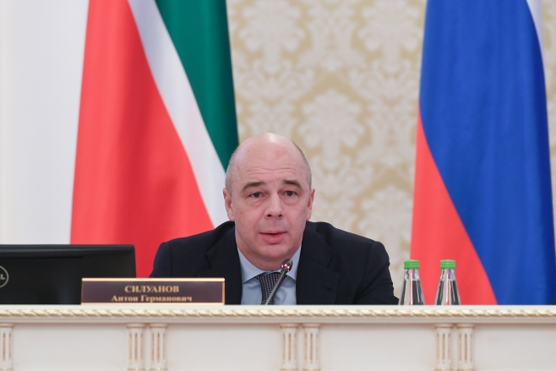Министр финансов РФ рекомендовал использовать опыт республики другим регионам России.
(Казань, 16 декабря, «Татар-информ», Рустам Кильсинбаев). Министр финансов РФ Антон Силуанов считает, что бюджет Татарстана находится в передовом формате. Об этом глава федерального министерства заявил сегодня на совместном заседании финансовых ведомств РТ в Казанской ратуше.
«В республике происходят позитивные изменения. Мы видим, как республика развивается, какие успехи демонстрирует. Ну и, соответственно, бюджет республики находится в передовом формате. Мы все новации и опыт, который здесь есть, часто рекомендуем использовать другим субъектам РФ», — отметил он.
Совместная коллегия Министерства финансов РТ, Управления ФНС России по РТ и Управления Федерального казначейства по РТ состоялась сегодня в Казанской ратуше. На заседании финансисты подвели предварительные итоги текущего года. Объем собственных доходов республики вырос на 6,9 процента и составил 250 млрд рублей.

